ÜCRETLİ ÖĞRETMEN EK DERS ÖDEME
GERÇEKLEŞTİRME YETKİLİSİ
Harcama yönetimi- harcama- yeni harcama
İşin adı: ÜCRETLİ ÖĞRETMEN EK DERS ARALIK
İşin Tanımı: ÜCRETLİ ÖĞRETMEN EK DERS ARALIK
+Yeni ÖEB Açıklama: ÜCRETLİ ÖĞRETMEN ARALIK
ÖDEME KAYNAK: MERKEZİ YÖNETİM
HARCAMA TÜRÜ: PERSONEL GİDERİ
HARCAMA ALT TÜRÜ: EK DERS
BÜTÇE TERTİBİ: ……..2.2.00.1.01.4.1.06
ÖN ÖDEME TÜRÜ: YOK KAYDET İLERİ

ÖDEME EMRİ OLUŞTUR
ÖDEME YÖNTEMİ KODU: HAZİNE ÜZERİNDEN YURTİÇİ HESABA ÖDEME
AÇIKLAMA:ÜCRETLİ ÖĞRETMEN EK DERS ARALIK
EKLE ye tıkla KAYDET İLERİ

İŞLEMLER -HAK SAHİBİ EKLE
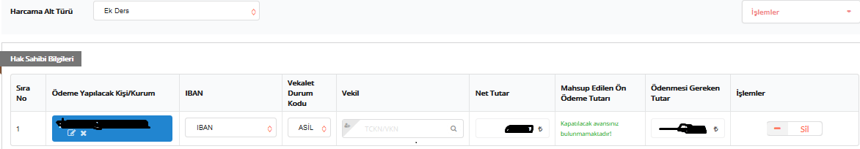
İban kayıtlı değil ise hak sahibinin üzerine gel kalem tıkla iban gir.

İŞLEMLER - DETAY EKLE DETAY İŞLEMLERİ- ÖDEME KALEMİ EKLE
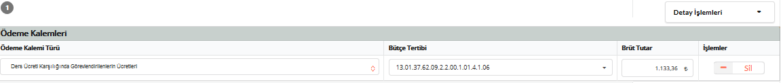
İŞLEMLER-DETAY EKLE DETAY İŞLEMLERİ-ÖDEME KALEMİ EKLE
SOSYAL GÜVENLİK PRİMİ ÖDEMELERİ GEÇİCİ PERSONEL |  |  | BRÜT TUTAR  ( BD2 ÇEŞİTLİÖDEMELER %20)

DETAY İŞLEMLERİ-KESİNTİ EKLE
SGK | MALULUK YAŞLILIK EMEKLİLİK PRİMİ(İŞTİRAKÇI-İŞÇİ) |  | KESİNTİ TUTARI  (ÇEŞİTLİ ÖDEMELER BORDROSU %14,5)

DETAY İŞLEMLERİ- KESİNTİ EKLE
SGK | İŞVEREN İŞÇİ |  | KESİNTİ TUTARI( %20)
DETAY İŞLEMLERİ- KESİNTİ EKLE
VERGİ | GELİR VERGİSİ |  | GELİR VERGİSİ (BD2-GV)

Asgari geçim indirimi gelir vergisinden yüksek olamaz. Asgari geçim indirimi gelir vergisinden yüksek çıkarsa AGİ indiri yerine GV yazılır.
DETAY İŞLEMLERİ- KESİNTİ EKLE
VERGİ | DAMGA VERGİSİ
Hesaplaya tıkla manuel giriş bd2 deki damga vergisini yaz
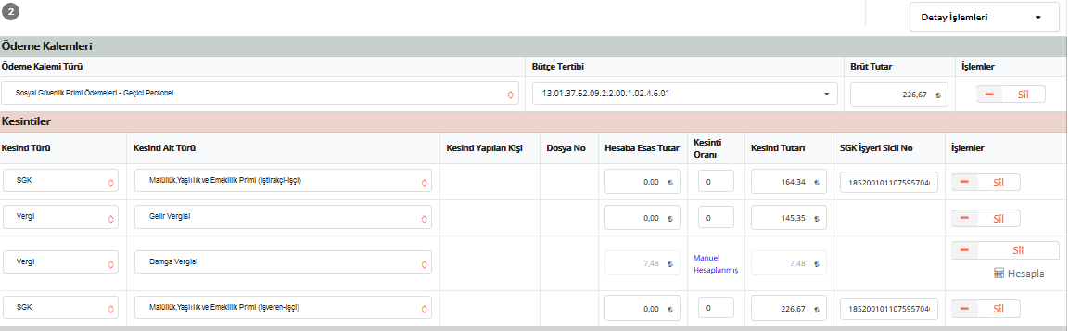

DETAY İŞLEMLERİ- DİĞER DETAY EKLE
-bd2 ile çıkan sonucu kontrol et
-her kalem için işyeri sicil no girilecek

KAYDET İLERİ (ONAYA GÖNDER)

HARCAMA YETKİLİSİ
GÖRÜNTÜLE – ELEKTRONİK İMZASIZ İMZALA- MUHASEBEYE GÖNDER

ÜCRETLİ SGK BİLDİRİMİ
E BİLDİRGE TL DEN GİRİŞ YAP
AYLIK PRİM VE HİZMET BELGESİ İŞLEMLERİ
BELGE TÜRÜ (13 NUMARA- AYLIK SİGORTA PRİM İŞSİZLİK HARİÇ)
AYLIK SİGORTA TOPLAM GÜN (AY.SİG.TOP) ÇEŞİTLİ ÖDEMELER BORDROSU

 | EXCELDEKİ HANGİ BÖLÜM | MALİYE | OKUL
BANKA LİSTESİ | BANKA 2 | 1 | 1
ASGARİ GEÇİM İNDİRİMİ | ASGARİ GEÇİM İNDİRİMİ | 1 | 1
ÇEŞİTLİ ÖDEMELER BORDROSU | BRD2 | 1 | 1
EK DERS ÇİZELGESİ | VERİ1 | 1 | 1
SGK |  | 2(TAHAKKUK FİŞİ-HİZMET LİSTESİ) | 1
TESLÜM TESELLÜM |  | 3

